**Město Skalná**

**Zastupitelstvo města Skalná**

**Obecně závazná vyhláška,**

**kterou se zakazuje požívání alkoholických nápojů za účelem zabezpečení místních záležitostí veřejného pořádku na vymezených veřejných prostranstvích**

Zastupitelstvo města Skalná se na svém zasedání dne 15. 12. 2022 usnesením č. 13/06/22 usneslo vydat na základě ustanovení § 10 písm. a) a ustanovení   
§ 84 odst. 2 písm. h) zákona č. 128/2000 Sb., o obcích (obecní zřízení), ve znění pozdějších předpisů, tuto obecně závaznou vyhlášku:

Čl. 1

**Předmět a cíl**

1. Předmětem této obecně závazné vyhlášky je zákaz požívání alkoholických nápojů‚ neboť se jedná o činnost, která by mohla narušit veřejný pořádek ve městě nebo být   
   v rozporu s dobrými mravy, ochranou bezpečnosti, zdraví a majetku.
2. Cílem této obecně závazné vyhlášky v rámci zabezpečení místních záležitostí veřejného pořádku je vymezit některá místa veřejného prostranství, na kterých se zakazuje konzumovat alkoholické nápoje.

Čl. 2

**Vymezení pojmů**

1. Veřejným prostranstvím jsou všechna náměstí, ulice, tržiště, chodníky, veřejná zeleň, parky a další prostory přístupné každému bez omezení, tedy sloužící obecnému užívání, a to bez ohledu na vlastnictví k tomuto prostoru.[1]
2. Alkoholickým nápojem je nápoj obsahující více než 0,5 % objemových ethanolu.

Čl. 3

**Zákaz požívání alkoholických nápojů**

1. Požívání alkoholických nápojů a zdržování se s otevřenou nádobou s alkoholickým nápojem (dále jen „zákaz požívání alkoholických nápojů“) je zakázáno na veřejných prostranstvích vymezených v příloze č. 1 této obecně závazné vyhlášky.
2. Dále se zakazuje požívání alkoholických nápojů:
3. na veřejně přístupných dětských hřištích a sportovištích
4. na všech autobusových zastávkách ve městě Skalná a v okruhu 30 m od nich,
5. v okruhu 50 m od kostela sv. Jana Křtitele,
6. v okruhu 50 m od budov škol a školských zařízení,
7. v okruhu 50 m od místní pošty – Česká 430,
8. v okruhu 50 m od sportovní haly – Sportovní 412.

3) Zákaz požívání alkoholických nápojů se nevztahuje:

1. na restaurační zahrádky a předzahrádky, které jsou součástí restauračních zařízení, během jejich provozu,
2. na požívání alkoholických nápojů při konání kulturních a jiných akcí pořádaných městem nebo spolupořádaných městem, či obdobných akcí oznámených městu
3. zákaz požívání alkoholických nápojů se nevztahuje na dny 31. prosince a 1. ledna a Pondělí velikonoční.

Čl. 4

**Zrušovací ustanovení**

Zrušuje se obecně závazná vyhláška č. 1/2013, o zákazu konzumace alkoholu na veřejnosti, ze dne 22. srpna 2013.

Čl. 5

**Účinnost**

Tato obecně závazná vyhláška nabývá účinnosti patnáctým dnem po dni vyhlášení.

v. r. v. r.

Ing. Radomil Gold Mgr. Rita Skalová místostarosta starosta

##### 

Příloha č. 1

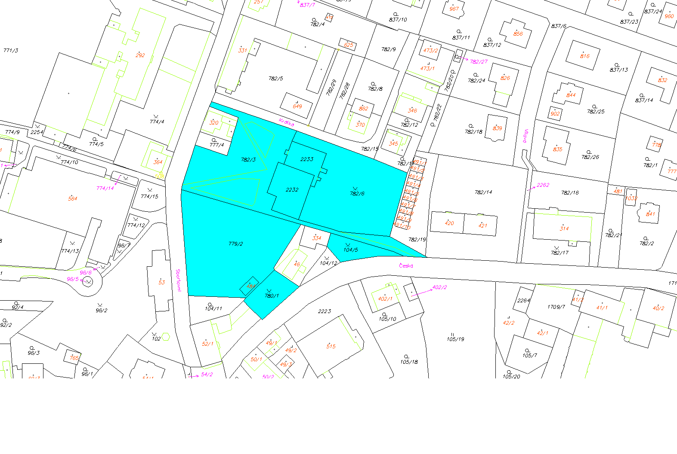

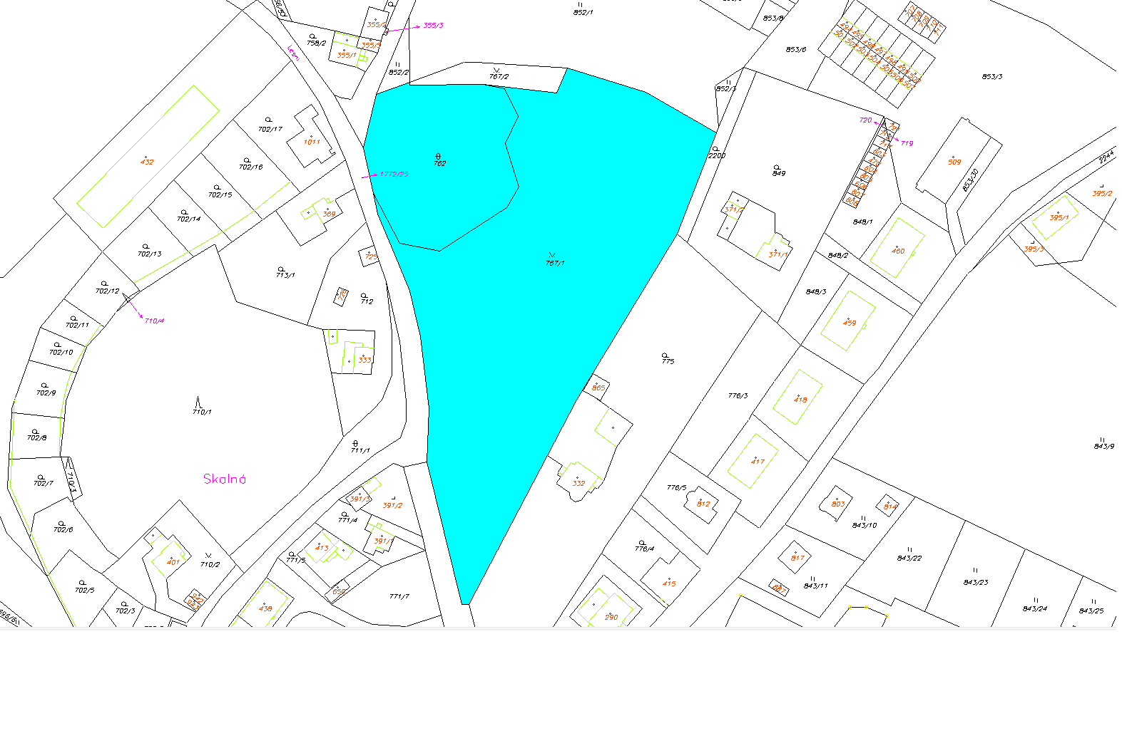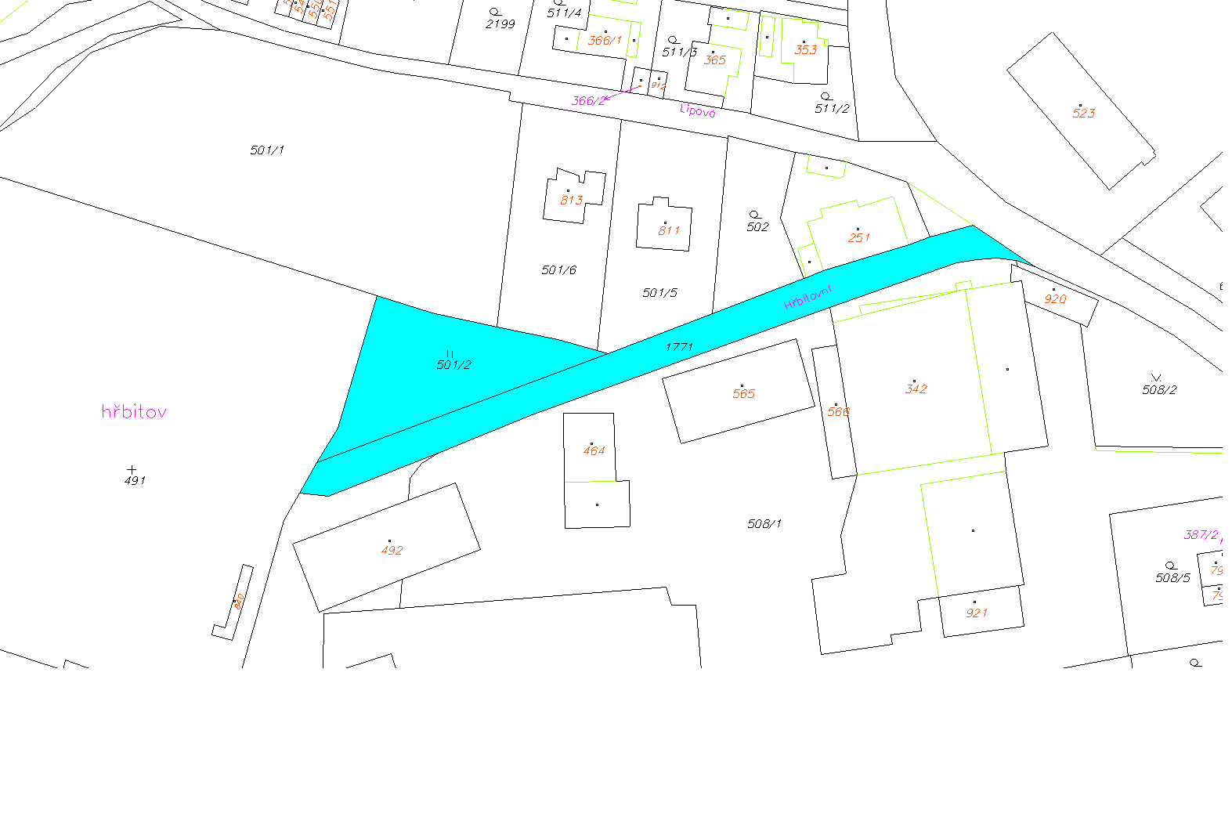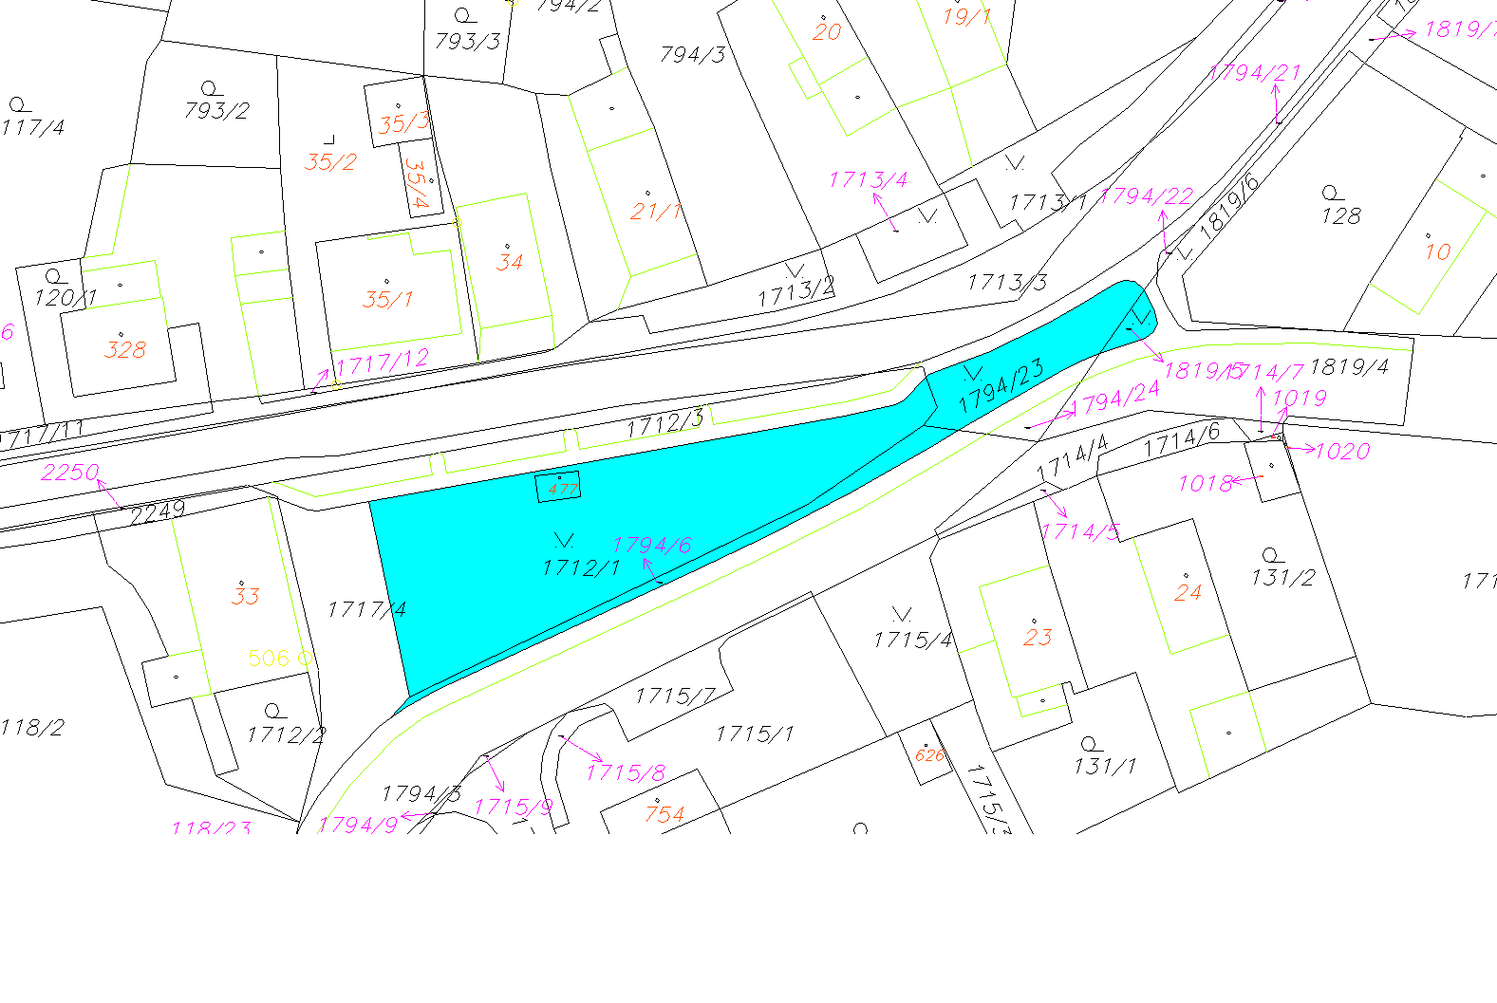

1. ustanovení § 34 zákona č. 128/2000 Sb., o obcích (obecní zřízení), ve znění pozdějších předpisů